Лекция 26. Сегментная организация виртуальной памяти

При страничной организации виртуальное адресное пространство делится на равные части механически без учета смыслового значения данных. Для многих задач наличие двух и более отдельных виртуальных адресных пространств может оказаться намного лучше, чем одно.
Например, у компилятора есть много таблиц, которые формируются по мере трансляции, включая в себя:
- исходный текст, сохраненный для печати листинга;
- символьную таблицу, содержащую имена и атрибуты переменных;
- таблицу, содержащую константы;
- дерево грамматического разбора, содержащее синтаксический анализ программы;
- стек, используемый для процедурных вызовов внутри компилятора.
Во время компиляции каждая из первых четырех таблиц непрерывно растет. Последняя таблица при компиляции непредсказуемо увеличивается или уменьшается. В одномерной памяти эти пять таблиц должны размещаться в смежных частях виртуального адресного пространства, как показано на рис. 1. В одномерном адресном пространстве при росте таблиц одна может "упереться" в другую. Можно было бы программным путем забирать памяти у одних таблиц и передавать другим. Но такая работа аналогична управлению собственными оверлеями, что представляет собой неудобство и большую скучную (возможно, неоплачиваемую) работу.
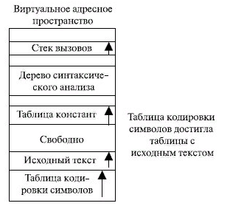
Рис. 1. Сложности размещения в одном виртуальном адресном пространстве

Необходим метод, освобождающий программиста от управления расширяющимися и сокращающимися таблицами тем же самым способом, которым виртуальная память устраняет беспокойство организации оверлейных программ. Простое и предельно общее решение заключается в том, чтобы обеспечить машину множеством полностью независимых адресных пространств, называемых сегментами.
Каждый сегмент содержит линейную последовательность адресов от 0 до некоторого максимума. Различные сегменты могут быть различной длины. Более того, длины сегментов могут изменяться во время выполнения. Поскольку каждый сегмент составляет отдельное адресное пространство, разные сегменты могут расти и сокращаться независимо друг от друга.
Чтобы определить адрес в такой сегментированной или двумерной памяти, программа должна указать адрес, состоящий из двух частей: номер сегмента и адрес внутри сегмента. Максимальный размер сегмента определяется разрядностью виртуального адреса, например, при 32-разрядном микропроцессоре он равен 2³² = 4 Гбайт. При этом максимально возможное виртуальное адресное пространство представляет набор из N виртуальных сегментов (заметим, что общего для сегментов линейного виртуального адреса не существует).
Стоит подчеркнуть, что сегмент – это логический объект, о чем программист знает и поэтому использует его как логический объект.
Помимо простоты управления увеличивающимися или сокращающимися структурами данных, сегментированная память обладает и другими преимуществами.
К ним относятся:
- простота компоновки отдельно скомпилированных процедур (обращение к начальной точке процедуры осуществляется адресом вида (n,0), где n – номер сегмента);
- легкость обеспечения дифференцируемого доступа к различным частям программы (например, запретить обращаться для записи в сегмент программы);
- простота организации совместного использования фрагментов программ различными процессами, например, библиотеки совместного доступа могут быть оформлены в виде отдельного сегмента, который может быть включен в виртуальное адресное пространство нескольких процессов.
Сравнение страничной организации памяти и сегментации приведено ниже.
Вопрос | Страничная | Сегментация
Нужно ли программисту знать о том, что используется эта техника? | Нет | Да
Сколько в системе линейных адресных пространств? | Одно | Много
Может ли суммарное адресное пространство превышать размеры физической памяти? | Да | Да
Возможно ли разделение процедур и данных, а также раздельная защита для них? | Нет | Да
Легко ли размещаются таблицы с непостоянными размерами? | Нет | Да
Облегчен ли совместный доступ пользователей к процедурам? | Нет | Да
Зачем была придумана эта техника? | Чтобы получить большое линейное адресное пространство без затрат на физическую память | Для разбиения программ и данных на независимые адресные пространства, облегчения защиты и совместного доступа
При загрузке процесса в оперативную память помещается только часть его сегментов, полная копия виртуального адресного пространства находится в дисковой памяти. Для каждого загружаемого сегмента ОС подыскивает непрерывный участок свободной памяти достаточного размера. Смежные в виртуальной памяти сегменты могут занимать несмежные участки оперативной памяти. Если во время выполнения процесса происходит обращение к отсутствующем в основной памяти сегменту, происходит прерывание. Операционная система в данном случае работает аналогично подобному процессу в страничной виртуальной памяти.
На этапе создания процесса во время загрузки его образа в оперативную память ОС создает таблицу сегментов процесса, аналогичную таблице страниц, в которой для каждого сегмента указывается:
- базовый физический адрес начала сегмента в оперативной памяти;
- размер сегмента;
- правила доступа к сегменту;
- признаки модификации, присутствия и обращения к данному сегменту, а также некоторая другая информация.
Если виртуальные адресные пространства нескольких процессов включают один и тот же сегмент, то в таблицах сегментов этих процессов делаются ссылки на один и тот же участок оперативной памяти, в который данный сегмент загружается в единственном экземпляре. Обычно программы в этих сегментах являются рентабельными (reentrant able), т.е. обладают свойством повторной входимости кода. Код таких программ не изменяется процессом.
Механизм преобразования виртуального адреса при сегментной организации очень схож с преобразованием виртуального адреса при страничной организации. Однако факт произвольного размера сегментов приводит к тому, что нельзя обойтись конкатенацией номера сегмента и смещения. В данном случае физический адрес получается сложением базового адреса сегмента, который определяется по номеру сегмента n из таблицы сегментов, и смещения S. Схема преобразования виртуального адреса при сегментной организации памяти приведена на рис. 2.
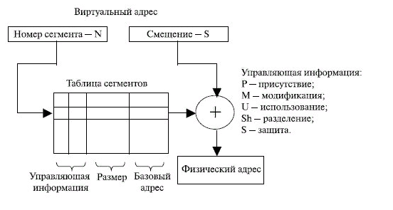
Рис. 2. Преобразование виртуального адреса
Использование операции сложения вместо конкатенации замедляет процедуру преобразования виртуального адреса в физический. Другим недостатком сегментной организации виртуальной памяти является большая избыточность перемещения данных между диском и оперативной памятью, поскольку перемещаются целиком большие сегменты. Во многих случаях было бы достаточно загружать и выгружать не весь сегмент, а одну или несколько страниц. Однако наиболее существенный недостаток сегментной организации виртуальной памяти – внешняя фрагментация, которая возникает из-за произвольных размеров сегментов. Заметим, что внутренняя фрагментация, характерная для страничной организации виртуальной памяти, в данном случае отсутствует.

